

**CECS XXX:202X**

**中国工程建设标准化协会标准**

**边缘叠合楼板技术规程**

**Technical specification for edge laminated slab**

（征求意见稿）

中 国 计 划 出 版 社

中国工程建设标准化协会标准

边缘叠合楼板技术规程

Technical specification for edge laminated slab

**CECS **：202x**

主编单位：筑友智造建设科技集团有限公司

东南大学

批准单位：中国工程建设标准化协会

施行日期：202X年XX月XX日

中国计划出版社

202X年 北 京

公 告

前 言

根据中国工程建设标准化协会《关于印发《2020年第一批协会标准制订、修订计划》的通知》（建标协字[2020]14号）的要求，编制组经广泛调查研究，认真总结实践经验，参考有关国际标准和国外先进标准，并在广泛征求意见的基础上，制订了本规程。

本规程主要技术内容包括：总则，术语和符号，材料，基本规定，设计计算，构造要求，构件制作和运输，施工，质量验收。

本规程的某些内容涉及一种设置免拆模的预制楼板(ZL201921716495.2)、一种装配式楼板结构（ZL201820997794.7）、一种叠合楼板的生产模具(ZL202022460374.5)、一种预制沉箱的连接结构（ZL201910961406.9）、一种预制沉箱的支撑件（ZL201921692650.1）等专利。涉及专利的问题，使用者可直接与主编单位及专利权人协商处理。除此之外，部分内容仍有可能直接或间接涉及其他专利，本规程的发布机构不承担识别这些专利的责任。

本规程由中国工程建设标准化协会混凝土结构专业委员会归口管理，由xxxx负责具体技术内容的解释。执行过程中如有意见或建议，请寄送xxxx，以供修订时参考。

本规程主编单位：

本规程参编单位：

本规程主要起草人员：

本规程主要审查人员：

**目 次**

1 总则 1

2 术语和符号 2

2.1 术 语 2

2.2 符 号 3

3 材料 5

3.1 混凝土 5

3.2 钢 筋 5

3.3 预埋件及连接 5

4 基本规定 6

5 设计计算 7

5.1 一般规定 7

5.2 构件设计 7

5.3 连接设计 9

5.4 预制沉箱设计 11

6 构造要求 12

6.1 边缘叠合楼板预制底板构造 12

6.2 边缘叠合楼板跨内拼缝构造 13

6.3 边缘叠合楼板支座拼缝构造 16

6.4 预制沉箱构造 17

7 构件制作和运输 19

7.1 一般规定 19

7.2 构件制作 20

7.3 成品检验 21

7.4 运输与堆放 23

8 施工 25

8.1 一般规定 25

8.2 安装 25

8.4 叠合层混凝土施工 27

9 质量验收 28

9.1 一般规定 28

9.2 进场验收 28

9.3 安装验收 29

9.4 混凝土分项工程验收 30

本规程用词说明 31

引用标准名录 32

Contents

1 General Provisions..............................................1

2 Terms and Symbols..............................................2

2.1 Terms.....................................................2

2.2 Symbols...................................................3

3 Materials......................................................5

3.1 Concrete...................................................5

3.2 Steel Reinforcement..........................................5

3.3 Embeded Parts and Connecting Materials.........................5

4 General Requirements............................................6

5 Structral Design.................................................7

5.1 General....................................................7

5.2 Component Design..........................................7

5.3 Joints Design...............................................9

5.4 Integral Prefabricated Caisson Design...........................11

6 Detailing Requirements..........................................12

6.1 General...................................................12

6.2 Slab Jionts................................................13

6.3 Support Jionts..............................................16

6.4 Integral Prefabricated Caisson.................................17

7 Manufacture,Transportation and Storage.............................19

7.1 General...................................................19

7.2 Manufacture...............................................20

7.3 Quality Inspection..........................................21

7.4 Transportation and Storage....................................23

8 Construction...................................................25

8.1 General...................................................25

8.2 Erection...................................................25

8.3 Casting.................................................27

9 Quality Acceptance.............................................28

Explanation of Wording in This Standand...............................31

List of Quoted Standands............................................32

# 1 总则

**1.0.1** 为规范边缘叠合楼板的工程应用，做到安全适用、经济合理、技术先进、保证质量，制定本规程。

【条文说明】

边缘叠合楼板中间部分整体预制，刚度较大，在堆放、安装及施工阶段可提供必要的承载力和刚度，避免预制板在短暂设计状况下的损坏；板面工厂预制平整度高；边缘叠合区域采用U型钢筋，与搭接钢筋连接，U型钢筋可加强新旧混凝土间抗剪能力，增强预制板与叠合层的整体性。为验证构造的可靠性，共开展六批次87组大型足尺试验以及129组小型材料、连接性能试验，验证了该构造下边缘叠合楼板跨中拼缝节点及支座拼缝节点均可达到等同现浇或强于现浇。为规范边缘叠合楼板的设计、制作、施工及验收，制定本规程。

**1.0.2** 本规程适用于一般工业与民用建筑楼屋盖的设计、构件生产、施工及验收。

【条文说明】

本规程不适用于底板表面温度经常大于60℃或板承受振动荷载的情况。

**1.0.3** 边缘叠合楼板的设计、制作、施工及验收除应符合本规程的规定外，尚应符合国家现行有关标准的规定。

# 2 术语和符号

## 2.1 术 语

**2.1.1** 边缘叠合楼板 edge laminated slab

采用免拆模模块，楼盖中部区域全厚度整体预制，边缘预留叠合区域，现场后浇混凝土，采用密拼形式接缝形成的叠合楼盖，可用于楼板、屋面板。

【条文说明】

在装配式建筑施工过程中，预制楼板安装时，外伸钢筋与混凝土梁钢筋冲突，导致施工效率降低，为解决这一问题，本规程采用边缘叠合楼板的形式，无需外伸钢筋，以附加钢筋代替，提高了施工效率。

本条涉及专利“一种设置免拆模的预制楼板(ZL201921716495.2)”、“一种装配式楼板结构（ZL201820997794.7）”、“一种叠合楼板的生产模具(ZL202022460374.5)”。

**2.1.2** 立体附加钢筋 three-dimensional additional reinforcement

弯折成立体U型的附加钢筋，现场放置于跨中或支座拼缝处，用于连接边缘叠合楼板，从而形成整体受力的楼板。

【条文说明】

拼缝位置在跨中时一般为正弯矩，在支座处一般为负弯矩，立体附加钢筋（图2.1.2）在不同位置接缝处只需调整放置方向，即可满足受力要求，加工简便，现场施工简便，且浇筑时不易错位。

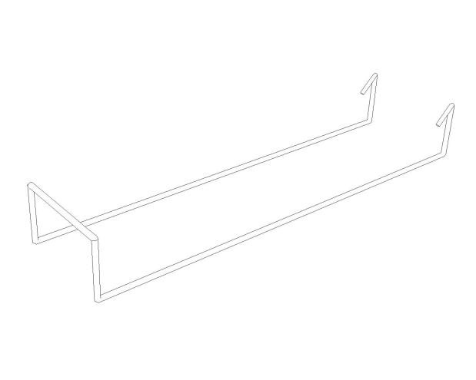

图 2.1.2 立体附加钢筋

**2.1.3** 全预制沉箱 integral prefabricated caisson

采用两种连接件与墙、梁连接，依靠标高调平连接件承受施工荷载并调节水平，叠合后通过承重连接件承受荷载的整体预制混凝土下沉箱体。

【条文说明】

在装配式建筑施工过程中，卫生间通常采用同层排水降板做法，以保证住宅品质，但结构降板导致卫生间区域内预制底板施工困难，板块小，管线多，效率低，且存在漏水隐患。本规程采用全预制沉箱，可用于卫生间降板处，在现场一次吊装到位，通过标高调平连接件临时固定，混凝土浇筑后，将承载连接件与叠合层连接为整体，荷载由承重连接件承担。由于预制沉箱在工厂一次加工成型，可有效降低漏水隐患，现场安装简便。

条涉及专利“一种预制沉箱的连接结构（ZL201910961406.9）”、“一种预制沉箱的支撑件（ZL201921692650.1）”。

**2.1.4** 标高调平连接件 elevation adjustment connector

由预埋套筒、连接钢板、L型连接件组成，L型连接件底部设置调平螺栓，侧面设置安装螺栓。

【条文说明】

L型连接件是预制沉箱与支座（梁或墙）之间的连接件，安装螺栓用于承担施工阶段荷载，调平螺栓用于预制沉箱安装后调平。

**2.1.5** 承重连接件 load bearing connector

由预埋套筒和螺杆组成，用于承受预制沉箱使用阶段荷载。

【条文说明】

套筒预埋在预制沉箱侧壁，螺杆在现场安装调平后拧入套筒。

## 2.2 符 号

2.2.1 材料性能

|  |  |
| --- | --- |
| *f*t | ——混凝土轴心抗拉强度设计值； |
| *f*c | ——混凝土轴心抗压强度设计值； |
| *f*y | ——钢筋抗拉强度设计值 |

2.2.2 作用和作用效应

|  |  |
| --- | --- |
| *Vj*d | ——持久设计状况下接缝剪力设计值； |
| *V*u | ——持久设计状况下接缝受剪承载力设计值； |
| *τ* | ——叠合面的剪应力设计值； |
| *τ*u | ——叠合面的抗剪强度设计值。 |

2.2.3 几何参数

|  |  |
| --- | --- |
| *d*u、*d*f、*d*d | ——U型搭接钢筋、拼缝附加钢筋、板底钢筋的公称直径； |
| *l*abu、*l*abf、*l*abd | ——U型搭接钢筋、拼缝附加钢筋、板底钢筋的基本锚固长度； |
| *b* | ——矩形截面宽度； |
| *A*sd | ——垂直穿过结合面所有钢筋的面积。 |

2.2.4 计算系数及其他

|  |  |
| --- | --- |
| *γ*0 | ——结构重要性系数 |
| *h*0 | ——边缘叠合区域预制层厚度 |
| *h*1 | ——边缘叠合区域现浇层厚度 |
| *h* | ——边缘叠合板整体厚度 |
| *h*10 | ——现浇混凝土叠合层的截面有效高度， |

# 3 材料

## 3.1 混凝土

**3.1.1** 边缘叠合楼板预制混凝土楼板强度等级不应低于C30；现浇层混凝土强度等级不应低于C30。

**3.1.2** 预制沉箱混凝土强度等级不应低于C30。

**3.1.3** 混凝土力学性能应符合现行国家标准《混凝土结构设计规范》GB 50010的规定。

## 3.2 钢 筋

**3.2.1** 钢筋宜采用HRB400、HRB500钢筋，也可采用CRB550、CRB600H钢筋。其性能应符合现行国家标准《混凝土结构设计规范》GB 50010的规定。

**3.2.2** 吊环应采用未经冷加工的HPB300级钢筋制作。

## 3.3 预埋件及连接

**3.2.3** 预埋件的锚板和锚筋材料应符合《混凝土结构设计规范》GB 50010的有关规定。

**3.2.4** 预制沉箱节点金属连接件材料应符合国家标准《钢结构设计标准》GB 50017的有关规定。

**3.2.5** 连接用螺栓、锚栓应符合国家现行标准《钢结构设计标准》GB 50017的有关规定。

**3.2.6** 边缘叠合楼板之间的拼缝宜使用弹性砂浆进行嵌填处理。

# 4 基本规定

**4.0.1** 边缘叠合楼板应采用极限状态设计方法，并应满足现行国家标准《混凝土结构设计规范》GB 50010的有关规定。

**4.0.2** 边缘叠合楼板、预制沉箱的安全等级和设计使用年限应与主体结构保持一致。

**4.0.3** 边缘叠合楼板除应根据设计状况进行承载力计算及正常使用极限状态验算外，尚应对施工阶段进行验算。

**4.0.4** 边缘叠合楼板施工阶段应在预制底板三分点设置两道可靠支撑，支撑的具体设置方式应符合本规程第8章的有关规定。

【条文说明】

边缘叠合楼板由于边缘处预制混凝土底板厚度较薄，无法承受施工过程荷载，因此在施工阶段应设置可靠支撑。

# 5 设计计算

## 5.1 一般规定

**5.1.1** 在短暂设计状况、持久设计状况下的边缘叠合楼板应按承载能力极限状态进行计算，并应对正常使用极限状态进行验算。并应符合现行国家标准《混凝土结构设计规范》GB 50010、《建筑抗震设计规范》GB 50011和《混凝土结构工程施工规范》GB 50666等的有关规定。

【条文说明】

5.1.1 在边缘叠合板设计中，除对使用阶段进行验算外，还应重视施工阶段的验算，即短暂设计状况的验算。

**5.1.2** 边缘叠合楼板设计应采用弹性算法计算。

**5.1.3** 边缘叠合楼板符合本规程的设计方法与构造措施的规定时，结构整体分析中可采用与现浇混凝土板相同的计算假定。

【条文说明】

5.1.3 满足本规程的设计方法和构造措施要求时，包括U型钢筋及附加钢筋的布置要求、后浇层的厚度、槽口尺寸及支座的构造要求等，边缘叠合楼板具有良好的整体性，参与结构整体受力时与现浇混凝土板基本一致；对于一般平面规则的结构，可采用刚性楼板假定进行设计；对于平面复杂或不规则的结构，需要采用弹性楼板进行分析时，楼板的模拟方法可与现浇混凝土板相同。

## 5.2 构件设计

5.2.1 边缘叠合板应进行承载能力极限状态及正常使用极限状态设计。

5.2.2 边缘叠合板计算应符合下列规定：

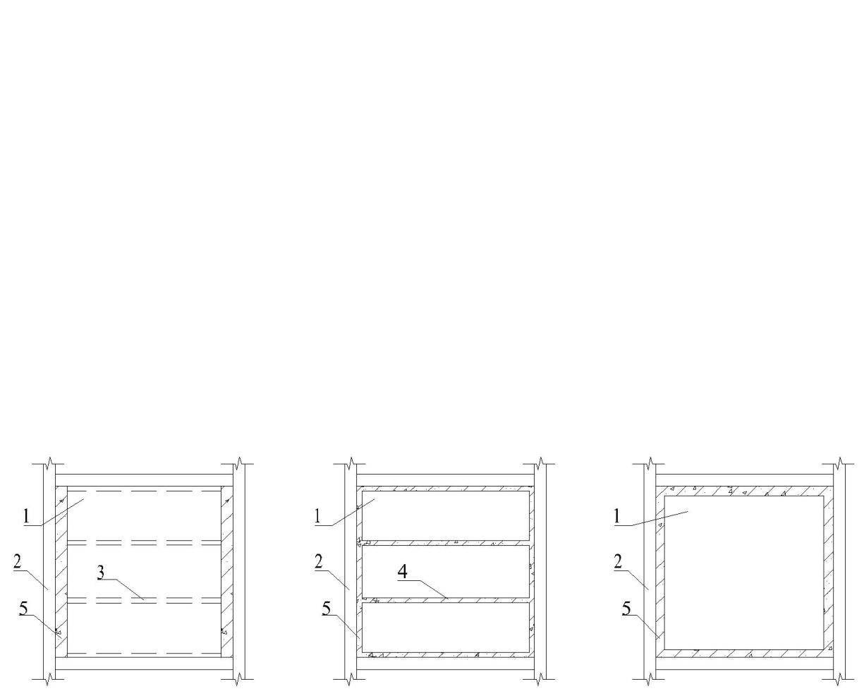

（a）单向叠合板 （b）带接缝的双向叠合板 （c）单块双向叠合板

图5.2.2 边缘叠合板的预制板布置形式示意

1—预制板；2—梁或墙；3—板侧分离式接缝；4—板侧整体式接缝；5—板端整体式接缝

1 当边缘叠合板之间板缝采用单向密拼接缝时，应按单向板设计；

2 当四边支承的边缘叠合板采用密拼接缝，且长宽比不大于3时，可按双向板设计，其拼缝构造应符合6.2.2条的规定。

【条文说明】

5.2.2 根据楼板板块尺寸、预制板尺寸和边缘叠合接缝构造，叠合板可按照单向或双向叠合板设计；当按双向板设计时，同一板块内，可采用整块的边缘叠合预制板或者几块边缘叠合预制板通过整体式密拼接缝组合而成的叠合双向板。当按单向板设计时，几块边缘叠合预制板各自作为单向板进行设计，边缘叠合预制板采用分离式密拼接缝组合而成。

5.2.3 边缘叠合板和预制沉箱应进行短暂设计状况下的承载力、挠度及抗裂验算，应符合现行国家标准《混凝土结构工程施工规范》GB 50666的有关规定，并应符合以下规定：

1 短暂设计状况包括脱模、运输、堆放、吊运、安装和混凝土浇筑。

2 短暂设计状况验算应采用荷载标准组合，其中施工阶段尚应计入荷载效应的最不利组合。

3 后浇叠合层施工阶段验算时，叠合楼盖的施工活荷载应根据实际施工情况取值，且不宜小于1.5kN/m2。

4 在翻转、运输、吊运、安装等短暂设计工况下的施工验算，应将构件自重标准值乘以动力系数后作为等效静力荷载标准值。构件运输、吊运时，动力系数宜取1.5；构件翻转及安装过程中就位、临时固定时，动力系数可取1.2。

5 应进行脱模验算，验算时的等效静力荷载标准值应取构件自重标准值乘以动力系数后与脱模吸附力之和，且不宜小于构件自重标准值的1.5倍。对于有斜槽的板或表面有刻纹的板，等效静力荷载标准值尚不应小于计算拆模力。动力系数与脱模吸附力、计算拆模力应符合下列规定：

1）动力系数不宜小于1.2；

2）脱模吸附力应根据构件和模具的实际状况取用，且不宜小于1.5kN/m2。

【条文说明】

5.2.3 短暂设计状况下的承载力、挠度及抗裂验算符合现行国家标准《混凝土结构工程施工规范》GB 50666。预制构件进行脱模时，受到的荷载包括：自重，脱模起吊瞬间的动力效应，脱模时模板与构件表面的吸附力。其中，动力效应采用构件自重标准值乘以动力系数计算；脱模吸附力是作用在构件表面的均布力，与构件表面和模具状况有关，根据经验一般不小于1.5kN/m2。

## 5.3 连接设计

5.3.1 边缘叠合板垂直接缝方向采用整体密拼接缝时，承载力按现行国家标准《混凝土结构设计规范》GB 50010的有关规定设计，并应符合下列规定：

1 边缘叠合板跨内板侧接缝处的受弯承载力不应低于板跨内最大正弯矩设计值；

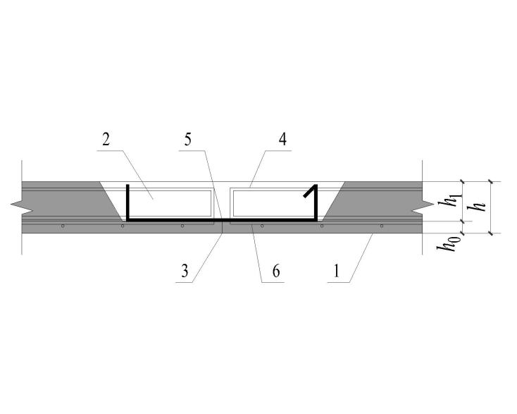

图5.2 边缘叠合板叠合区尺寸示意

1-预制层；2-叠合区域；3-拼缝；4-U型搭接钢筋；5-拼缝附加钢筋（可用立体附加钢筋、环形附加钢筋两种形式）；6-板底钢筋

注： 1 文中*d*u、*d*f、*d*d分别为U型搭接钢筋、拼缝附加钢筋、板底钢筋的直径；

2 文中*l*abu、*l*abf、*l*abd分别为U型搭接钢筋、拼缝附加钢筋、板底钢筋的基本锚固长度；

2 边缘叠合板跨内板侧接缝截面承担正弯矩作用时，截面高度取叠合层混凝土厚度，受拉钢筋取接缝处的拼缝附加钢筋，拼缝附加钢筋保护层厚度*c*应符合下式规定：

*c*=*h*0+10mm （5.3.1-1）

3 边缘叠合板板端截面承担负弯矩作用时，截面高度可取叠合板的总厚度；

4 边缘叠合板拼缝处应按现浇层混凝土厚度*h*1验算斜截面受剪承载力：

*γ*0*Vj*d≤0.7*f*t*bh*10 （5.3.1-2）

5 边缘叠合板叠合面在竖向荷载作用下水平接缝的受剪承载力应符合下列规定：

** （5.3.1-3）

** （5.3.1-4）

式中*：γ*0——结构重要性系数，安全等级为一级时不应小于1.1，安全等级为二级时不应小于1.0；

*Vj*d——持久设计状况下接缝剪力设计值；

*f*t——混凝土轴心抗拉强度设计值，此处取叠合层和预制层中的较低值；

*b*——验算截面板宽；

*h*——叠合板的截面高度；

**——现浇混凝土叠合层的截面有效高度，；

——叠合面的剪应力设计值；

——叠合面的抗剪强度设计值。叠合面的凹凸不小于4mm时，取0.4N/mm2。

6 边缘叠合板端叠合区斜接缝的受剪承载力设计值应符合下列规定：

 (5.3.1-5)

 (5.3.1-6)

式中：——持久设计状况下接缝受剪承载力设计值；

**——** 预制构件混凝土轴心抗压强度设计值；

**——** 垂直穿过结合面钢筋抗拉强度设计值；

**——** 垂直穿过结合面所有钢筋的面积。

【条文说明】

5.3.1 南昌航空大学的边缘叠合楼板拼缝静载试验结果表明，由于附加钢筋直接铺设在预制叠合板面上，钢筋和混凝土的粘结存在一定的离散型以及施工时附加钢筋位置错动，结合试验结果并考虑其离散型影响，截面承担正弯矩作用时，叠合段受弯承载力接缝附加钢筋面积计算时取现浇混凝土的厚度，选取附加钢筋外边缘至预制板面的距离10mm以弥补附加钢筋错动可能引起的承载力降低。

根据《混凝土结构设计规范》GB 50010附录H.0.4条，叠合构件叠合面有可能先于斜截面达到其受剪承载能力极限状态。叠合面受剪承载力计算公式是以剪摩擦传力模型为基础，根据叠合构件试验结果和剪摩擦试件试验结果给出的。边缘叠合板拼缝处应按斜截面受剪承载力和叠合面受剪承载力验算；不配筋叠合面的受剪承载力离散性较大，故叠合面的受剪承载力计算公式不与混凝土强度等级挂钩。

本规程参照行业标准《装配式混凝土结构技术规程》JGJ 1-2014，竖向接缝受剪承载力不考虑新旧混凝土结合面的粘结力，取穿过结合面的钢筋的销栓抗剪作用。钢筋销栓作用的受剪承载力计算公式主要参照日本的装配式框架设计规程中的规定，以及中国建筑科学研究院的试验研究结果，同时考虑混凝土强度及钢筋强度的影响。

5.3.2 叠合板顺缝方向在边缘叠合段预制板顶设置分布钢筋，分布钢筋应符合本规程6.2.2条构造要求。

## 5.4 预制沉箱设计

5.4.1 预制沉箱应进行承载能力极限状态及正常使用极限状态设计，并应符合现行国家标准《混凝土结构设计规范》GB 50010的有关规定。

5.4.2 预制沉箱连接件分为承重件以及标高调节件两类，均采用预埋机械套筒，后拧入承重螺杆的方式连接，施工阶段通过标高调节件承受施工荷载，使用阶段通过承重件承受荷载。

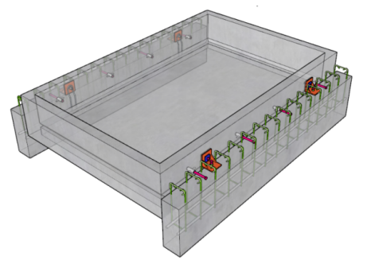

**1**

**2**

（a）沉箱连接件布置示意

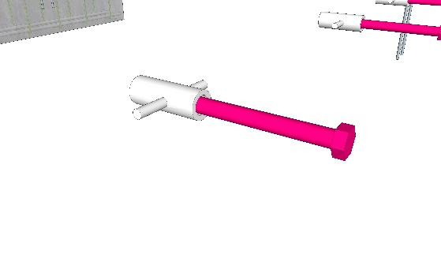 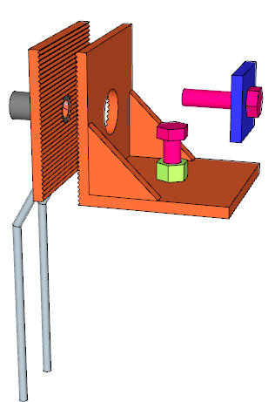

（b）沉箱承重连接件 （c）沉箱标高调平连接件

图5.4.2 沉箱连接件构造

1-标高调节件；2-承重连接件

预制沉箱连接点预埋件应符合现行国家标准《混凝土结构设计规范》GB50010、《钢结构设计规范》GB 50017和《混凝土结构工程施工规范》GB 50666等有关规定。

5.4.3 预制沉箱侧壁预埋套筒部位应按现行国家标准《混凝土结构设计规范》GB 50010验算局部受压承载力。

# 6 构造要求

## 6.1 边缘叠合楼板预制底板构造

**6.1.1**边缘叠合部位预制底板厚度不应小于25mm。

【条文说明】

6.1.1 预制底板最小厚度的规定考虑了脱模、吊装、运输、施工等因素。

**6.1.2**边缘叠合楼板预制板叠合部位宽度应满足下列规定：

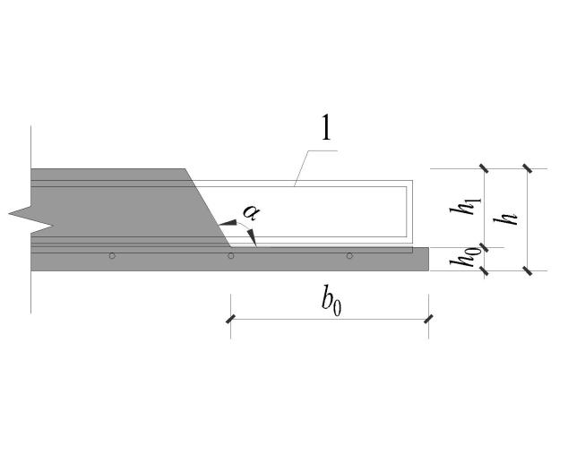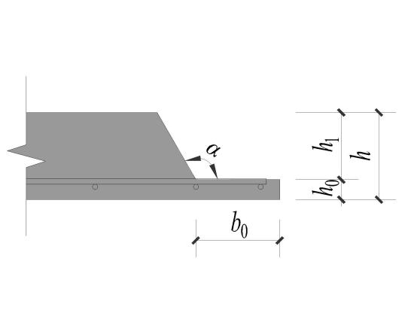

（a）密拼整体式拼缝端部构造 （b）单向密拼拼缝端部构造

图6.1 边缘叠合部位构造示意图

1-U型搭接钢筋

1 叠合层与预制板侧面连接面与预制底板夹角宜为120°。

2 当采用密拼整体式拼缝时，接缝处叠合部位最小宽度*b*0应符合本规程6.2.2条的要求，且不小于250mm；当采用单向密拼拼缝时，接缝处叠合部位最小宽度*b*0应符合本规程6.2.3条的要求，且不小于120mm。

【条文说明】

6.1.2 当密拼整体式拼缝采用附加钢筋和U型钢筋形成整体式接缝时，叠合部位宽度不宜太小，应有一定的宽度以保证钢筋在叠合部位中的连接或者锚固空间，并保证后浇混凝土与预制板的整体性。

**6.1.3** 边缘叠合楼板钢筋的混凝土保护层厚度应符合现行国家标准《混凝土结构设计规范》GB 50010的有关规定。

**6.1.4** 边缘预制底板板边第一道纵向钢筋中线至板边的距离不宜大于50mm。

**6.1.5**预制楼板边缘叠合部位应设置U型搭接钢筋（图6.1），U型搭接钢筋应沿垂直接缝方向布置，直径不宜小于6mm，按预制底板受力钢筋等面积配置时间距不应大于200mm，按构造要求配置间距不应大于250mm，U型搭接钢筋锚固长度不应小于1.2*l*abu，外伸长度不应小于0.8*l*abf。

【条文说明】

6.1.5 当预制楼板边缘叠合部位设置附加钢筋和U型搭接钢筋时，南昌航空大学的试验研究证明，利用U型钢筋直线锚固端位于预制板内，弯折端位于叠合区域锚固于后浇混凝土层中，此种构造形式的叠合板整体性较好，U型钢筋两端直线锚固和弯折锚固应有一定长度实现应力传递，实现预制板与叠合区域钢筋的连续受力，从而传递弯矩。

**6.1.6** 边缘叠合部位预制底板板顶及板侧与叠合层之间的结合面应设置粗糙面，粗糙面凹凸深度不应小于4mm。

【条文说明】

6.1.6条引用现行国家标准装配式混凝土结构技术规程JGJ1-2014相关规定。

**6.1.7** 边缘叠合楼板开洞时，应符合下列规定：

1 洞口大小及洞口周边加强措施应符合国家现行有关标准的规定。

2 楼板开洞宜避开边缘叠合部位。

**6.1.8** 边缘叠合楼板吊点数量应通过计算确定，吊点位置宜沿重心对称布置。

**6.1.9** 吊钩的设计应符合《混凝土结构设计规范》GB 50010的规定，最小直径不宜小于8mm，埋入混凝土的长度不应小于30*d*（*d*为吊钩钢筋直径），并应与板底钢筋绑扎。

【条文说明】

6.1.9条文规定引用现行国家标准《混凝土结构设计规范》GB 50010的相关规定。

## 6.2 边缘叠合楼板跨内拼缝构造

6.2.1 边缘叠合楼板跨内拼缝位置宜避开楼板最大弯矩截面。

【条文说明】

6.2.1 试验研究表明，与现浇板比较，边缘叠合楼板接缝处，裂缝宽度较大，构件的挠度略大。因此，接缝应该避开跨中弯矩最大位置。

6.2.2 边缘叠合楼板板侧采用整体密拼接缝时，应符合下列规定：

1 垂直板缝方向边缘叠合部位应设置U型搭接钢筋和跨越拼缝的连接钢筋（斜环钢筋或立体附加钢筋）。

2 垂直板缝方向边缘叠合部位按预制底板受力钢筋等面积设置U型钢筋时（图6.2a、b），U型钢筋设置需满足6.1.5条要求；跨过拼缝连接钢筋伸入两侧后浇混凝土叠合层的锚固长度不应小于0.8*l*abf；

3 垂直板缝方向边缘叠合部位不设置U型钢筋时，预制板底受力钢筋末端90º弯钩，钢筋弯后长度不小于12*d*d（图6.2.2c、d）；跨过拼缝连接钢筋伸入两侧后浇混凝土叠合层的锚固长度不应小于*l*abf；

4 垂直板缝方向边缘叠合部位后浇带两侧板底应设置纵向连接受力钢筋，连接受力钢筋可设置为立体附加钢筋或环形附加钢筋（图6.2.2）；连接受力钢筋应在后浇带中弯折锚固，且应符合下列规定：

1）设置斜环钢筋或立体附加钢筋应沿垂直板缝方向布置；

2）钢筋直径不宜小于6mm，钢筋间距不应大于200mm；

3）立体附加钢筋采用90°弯折(图6.2.2a,c)，钢筋弯折长度应符合现行国家标准《混凝土结构设计规范》GB 50010有关钢筋锚固长度的规定，90°弯折钢筋弯后长度不小于15*d*f。

4）环形附加钢筋((图6.2.2b,d)弯折长度应符合现行国家标准《混凝土结构设计规范》GB 50010的有关规定。

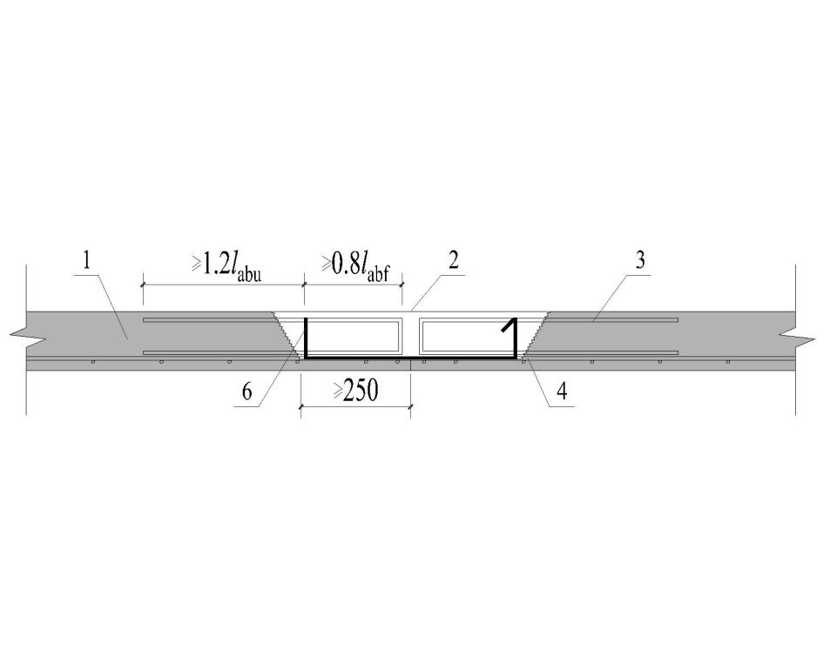

（a）配U型钢筋和立体附加钢筋

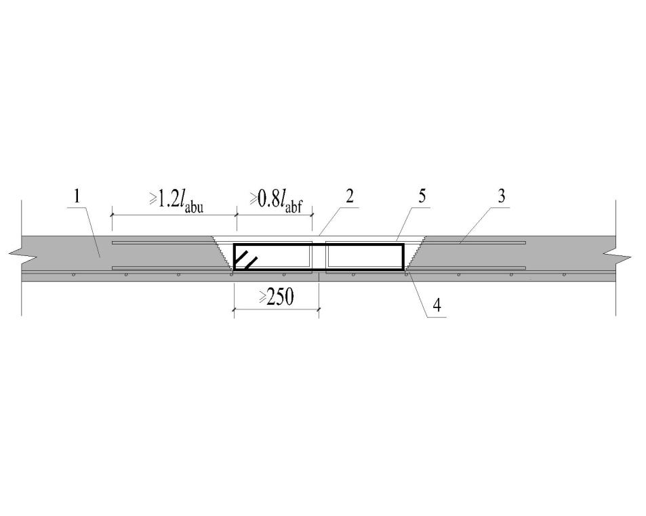

（b）配U型钢筋和环形附加钢筋

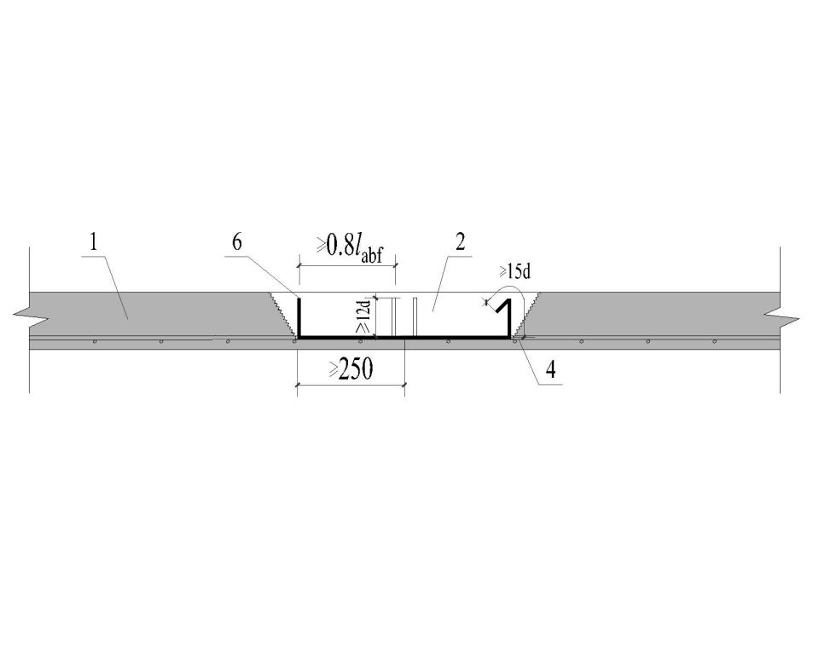

（c）立体附加钢筋和板底纵向钢筋末端90º弯起

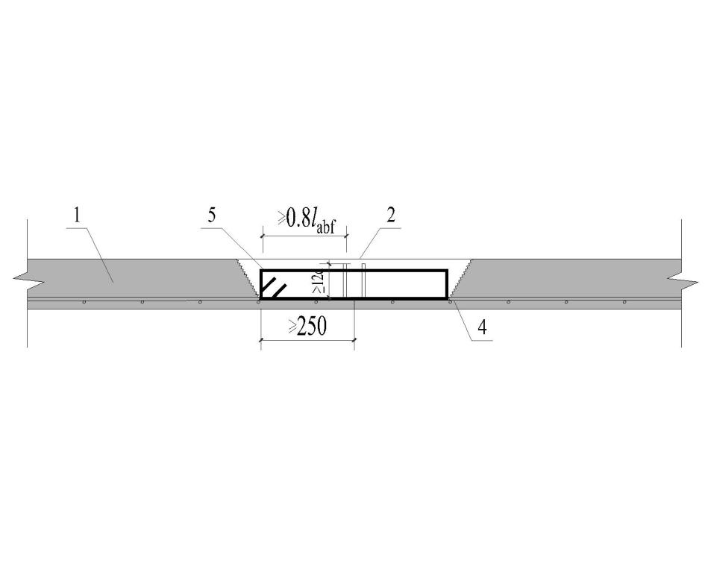

（d）环形附加钢筋和板底纵向钢筋末端90º弯起

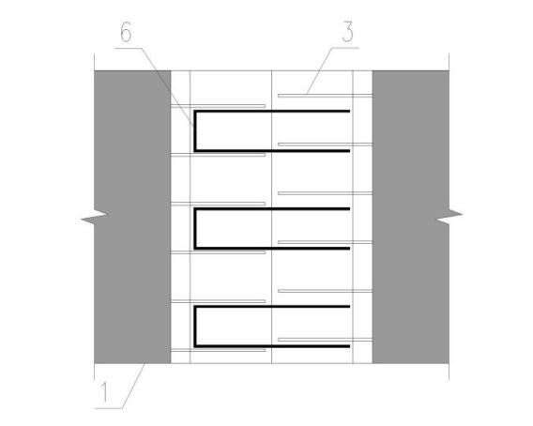 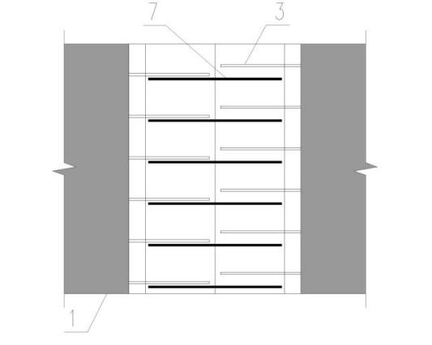

（e）拼缝构造俯视图-立体附加钢筋 （f）拼缝构造俯视图-环形附加钢筋



（g）立体附加钢筋大样

图6.2.2 边缘叠合板板侧整体式接缝构造示意

1—预制板；2—后浇混凝土叠合层；3—后浇层内U型钢筋； 4—预制板底纵向受力钢筋；5—环形附加钢筋； 6-立体附加钢筋；7-环形附加钢筋

【条文说明】

6.2.2 根据《混凝土结构设计规范》GB 50010规定：纵向受拉普通钢筋末端采用弯钩，锚固长度可取为基本锚固长度*l*ab的60％。纵向钢筋在框架中间层端节点的锚固要求梁上部纵向钢筋也可采用90°弯折锚固的方式，此时梁上部纵向钢筋应伸至柱外侧纵向钢筋内边并向节点内弯折，其包含弯弧在内的水平投影长度不应小于0.4*l*ab，弯折钢筋在弯折平面内包含弯弧段的投影长度不应小于15*d*。同时根据南昌航空大学的边缘叠合楼板拼缝静载试验研究结果，叠合区域接缝采用附加钢筋和U型钢筋，U型钢筋和附加钢筋按锚固长度参考大于0.4*l*ab考虑，U型钢筋按预制底板受力钢筋等面积配置，附加箍筋末端与U型钢筋弯折点之间的距离0.8*l*abf，试验中钢筋没有出现粘结滑移破坏现象。

6.2.3边缘叠合楼板当采用单向密拼接缝时，接缝处应符合下列规定：

1 接缝处紧邻预制板顶面宜设置垂直于板缝的附加钢筋，附加钢筋伸入两侧混凝土叠合层的锚固长度不应小于附加钢筋直径的15倍。

2 附加钢筋面积不宜小于预制板中该方向钢筋面积，且钢筋直径不应小于6mm，间距不应大于250mm。

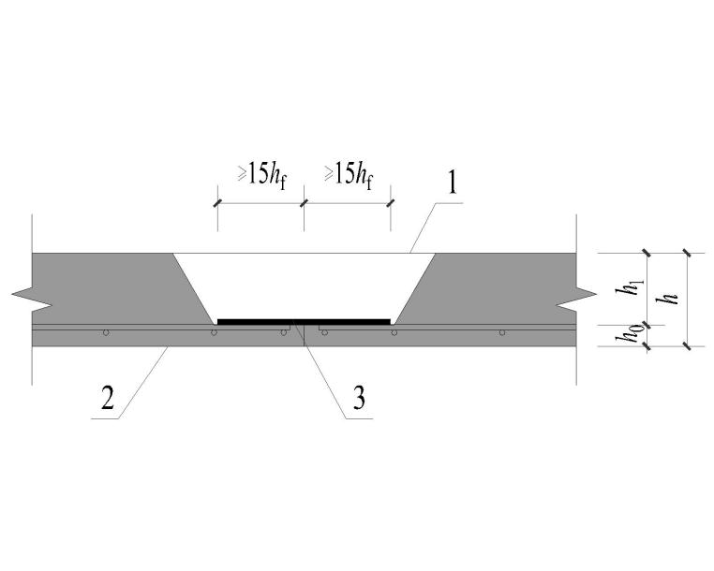

图6.2.3 单向密拼接缝构造示意

1—后浇混凝土叠合层；2—边缘叠合楼板；3—拼缝附加钢筋

【条文说明】

6.2.3 本条文规定参考行业标准《装配式混凝土结构技术规程》JGJ 1-2014。

## 6.3 边缘叠合楼板支座拼缝构造

6.3.1 边缘叠合楼板板顶面纵向附加钢筋应符合下列规定：

1、中间支座楼板承担负弯矩时，板顶面附加钢筋应贯通支座，板顶纵向钢筋伸入后浇叠合层锚固长度不应小于0.8*l*abf。

2、端支座板顶面纵向附加钢筋应符合下列规定：

1）钢筋伸入支座长度不应小于受拉钢筋的锚固长度（*l*af）；当采用90°弯折锚固措施时，钢筋平直段长度不应小于*ζ*a*l*abf，且不应小于钢筋直径的15倍；板顶纵向钢筋伸入后浇叠合层锚固长度不应小于0.8*l*abf。

2）附加钢筋应按与同向板面纵向钢筋受拉承载力相等的原则布置。

**6.3.2** 预制楼板边缘叠合部位应设置U型钢筋（图6.3.1），U型钢筋应沿垂直接缝方向布置，直径不宜小于6mm，按预制板受力钢筋等面积配置时，间距不应大于200mm。

【条文说明】

6.3.1、6.3.2根据湘潭大学的梁上拼缝叠合楼板试验研究表明，边缘叠合楼板支座拼缝受力钢筋配置U型钢筋和附加钢筋，板顶面附加钢筋应贯通支座，U型钢筋应有一定的锚固长度实现应力传递，实现预制板与叠合区域钢筋的连续受力，从而传递弯矩，同时U型钢筋可起到辅助抗剪作用。

6.3.3 支座处应设置垂直于支座梁或墙方向的搭接钢筋，并应符合下列规定：

1 搭接钢筋面积不应小于预制板内同方向受力钢筋面积的1/3，间距不应大于250mm，直径不应小于6mm。

2 支座采用刚接节点时，搭接钢筋面积按计算确定，间距不大于200mm；支座采用铰接节点时，搭接钢筋直径不宜小于8mm，间距不宜大于200mm，且单位宽度内的配筋面积不宜小于跨中相应方向板底钢筋截面面积的1/3。

3 端支座承担负弯矩时搭接钢筋伸入后浇叠合层锚固长度不应小于0.8*l*abd，并应在支承梁或墙的后浇混凝土中锚固，锚固长度不应小于15*d*d且宜伸至支座中心线；

4 中间支座搭接钢筋在后浇节点区应贯通，且每侧伸入后浇叠合层锚固长度不应小于0.8*l*abd。

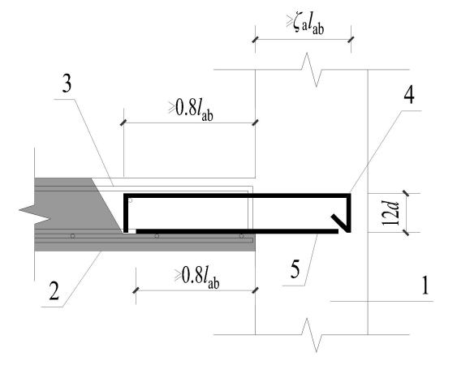

（a）端节点

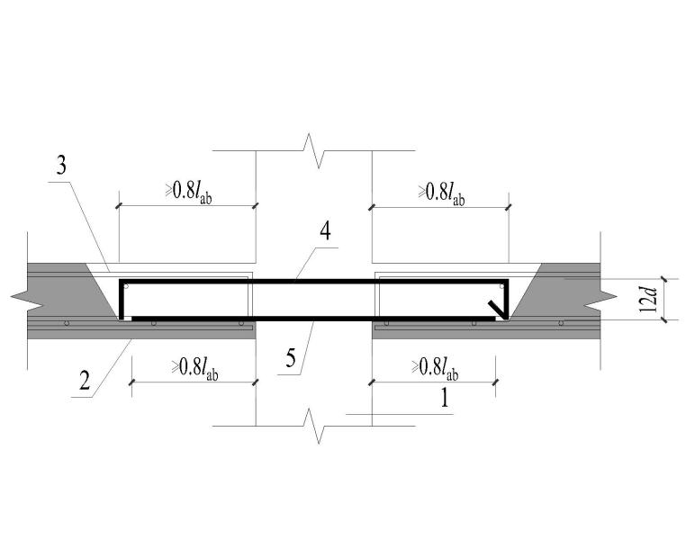

（b）中节点

图6.3.1 边缘叠合楼板支座节点钢筋搭接构造示意

1—支承梁或墙；2—边缘叠合楼板；3—U型钢筋；4—立体附加钢筋；5-搭接钢筋

## 6.4 预制沉箱构造

6.4.1 预制沉箱底板厚度不应小于100mm，侧壁厚度不应小于100mm。

6.4.2 预制沉箱构件尺寸应满足安装要求。

【条文说明】

预制沉箱考虑安装便利性，设计时整体尺寸可每侧预留10mm安装距离。

6.4.3 预制沉箱构件钢筋的混凝土保护层厚度应符合现行国家标准《混凝土结构设计规范》GB 50010的有关规定。

6.4.4 预制沉箱构件的底板、侧板应设置双层双向钢筋，钢筋应通过计算确定，且直径不宜小于8mm，间距不宜大于200mm；

6.4.5 当全预制沉箱开洞时，应符合下列规定：

1 洞口大小、位置及洞口周边加强措施应符合国家现行有关标准的规定。

2 开洞位置宜设置在沉箱底部边缘

6.4.6 预制沉箱的吊点宜布置在沉箱侧壁顶面，吊点数量应根据沉箱尺寸、重量及起吊方式通过计算确定，吊点宜对称布置且不应少于4个。

# **7 构件制作和运输**

## 7.1 一般规定

**7.1.1** 预制构件的制作、堆放及运输除应符合本规程的规定外，尚应符合现行国家标准的有关规定。

**7.1.2** 生产单位应具备保证产品质量要求的生产工艺设施、试验检测条件，建立完善的质量管理体系和制度，并宜建立质量可追溯的信息化管理系统，且宜建立信息化档案管理系统。

【条文说明】

7.1.2 边缘叠合楼板采用工厂化生产、现场装配化施工。生产企业应有固定的生产车间和自动化生产线设备，应有专门的生产、技术管理团队和产业工人，并应建立技术标准体系及安全、质量、环境管理体系。

**7.1.3** 预制构件生产前，应由建设单位组织设计、生产、施工单位进行设计文件交底和会审。必要时，应根据批准的设计文件、拟定的生产工艺、运输方案、吊装方案等编制加工详图。

**7.1.4** 预制构件生产前应编制生产方案，生产方案宜包括生产计划及生产工艺、模具方案及计划、技术质量控制措施、成品存放、运输和保护方案等。并应符合现行国家标准《装配式混凝土建筑技术标准》GB/T 51231的有关规定。

**7.1.5** 预制构件生产应建立首件验收制度。对检验不合格的构件，应在其显著位置明确标示不合格品原因、整改措施或处理方式。

【条文说明】

7.1.5 重点 模具、构建、预埋件、混凝土浇筑成型中存在的问题，确认该批边缘叠合楼板生产工艺是否合理，质量是否得到保证，验收合格后方可批量生产。

**7.1.6** 预制构件的资料应与产品生产同步形成、收集和整理，归档资料包括的内容应符合现行国家标准《装配式混凝土建筑技术标准》GB/T 51231的有关规定。

**7.1.7** 预制构件经检查合格后，宜设置表面标识。预制构件出厂时，应出具质量证明文件，产品质量证明文件应包括下列内容：

1 出厂合格证。

2 合同要求的其他质量证明文件。

## 7.2 构件制作

**7.2.1**  预制构件的原材料质量、钢筋加工和连接的力学性能、混凝土强度、构件结构性能等均应根据国家现行有关标准进行检查和检验，并应具有生产操作规程和质量检验记录。

**7.2.2**  预制构件生产应根据生产工艺、产品类型等制定模具方案，应建立健全模具验收、使用制度。

【条文说明】

7.2.2 模具设计与配置需综合考虑重复利用。

**7.2.3** 模具应具有足够的承载力、刚度和整体稳定性，并应符合下列规定：

**1** 模具的制作材料宜优先选用钢材，所用材料应有出厂合格证并符合国家现行验收标准。

**2** 对构件的预埋件、预留孔洞和钢筋的规格、位置及数量应满足设计要求，并应在模具相应位置可靠固定；

**3** 模具拼装应连接牢固、缝隙严密，拼装时应进行表面清洗和涂刷水性或蜡质脱模剂，接触面不应有划痕、锈渍和氧化层脱落等现象。

【条文说明】

7.2.3 边缘叠合楼盖采用工厂化生产、现场装配化施工。生产企业应有固定的生产车间和自动化生产线设备，应有专门的生产、技术管理团队和产业工人，并应建立技术标准体系及安全、质量、环境管理体系。

**7.2.4** 模具尺寸的允许偏差和检验方法应符合表7.2.4的规定。当设计有要求时，模具尺寸的允许偏差应按设计要求确定。

表7.2.4 模具尺寸允许偏差和检验方法

|  |  |  |  |
| --- | --- | --- | --- |
| 项次 | 检验项目、内容 | 允许偏差  （mm） | 检验方法 |
| 1 | 长度、宽度、厚度 | 1，-2 | 用钢尺量平行构件相应尺寸方向，取其中偏差绝对值较大处 |
| 2 | 底模表面平整度 | 2 | 用2m靠尺和塞尺量 |
| 3 | 对角线差 | 3 | 用钢尺量对角线 |
| 4 | 侧向弯曲 | L/1500且≤5 | 拉线，用钢尺量测侧向弯曲最大处 |
| 5 | 翘曲 | L/1500 | 对角拉线测量交点间距离值的两倍 |
| 6 | 组装缝隙 | 1 | 用塞片或塞尺量测，取最大值 |

注：L为模具与混凝土接触面中最长边的尺寸。

**7.2.5** 钢筋网及预埋件应满足下列要求：

**1** 钢筋弯切加工，应符合国家现行标准《混凝土结构用成型钢筋》JG/T 226的规定。

**2** 钢筋网和混凝土保护层厚度应满足施工图和深化设计图要求，钢筋网宜采用专用钢筋定位件。

**3** 钢筋网片入模具后，应按设计图纸要求对钢筋位置、规格、间距、保护层厚度等进行检查。

**4** 预制构件表面的预埋件、预留孔洞应按构件模板图进行配置，满足预制构件吊装和施工工况下的安全性、耐久性及稳定性。

**7.2.6** 在混凝土浇筑前应进行预制构件的隐蔽工程检查，检查项目应包括下列内容：

**1** 钢筋的牌号、规格、数量、位置、间距等；

**2** 钢筋的连接方式、接头位置、接头质量、接头面积百分率、搭接长度等；

**3** 预埋件、吊环的规格、数量、位置等；

**4** 预留孔洞的规格、数量、位置等；

**5** 钢筋的混凝土保护层厚度；

**6** 预埋管线的规格、数量、位置及固定措施。

【条文说明】

7.2.6 隐蔽工程检查是保证预制构件结构性能满足要求的关键质量控制环节。

**7.2.7** 预制构件采用洒水、覆盖等方式进行常温养护时，应符合现行国家标准《混凝土结构工程施工规范》GB 50666的要求。

## 7.3 成品检验

**7.3.1** 生产所用材料的检验除应符合本章的有关规定外，还应符合国家现行有关标准的规定。需要检验的材料可按每一进厂批次为单位进行抽样。

【条文说明】

7.3.1 所有需要检验的材料均应符合本标准及国家现行有关标准的规定，以保证构件质量。

**7.3.2** 原材料质量、钢筋加工和连接的力学性能、混凝土强度等均应根据国家现行有关标准进行从检查和检验，并应具有生产操作规程和质量检验记录。检验材料应按每一进厂批次为单位进行抽样。

**7.3.3** 生产所用的水泥，应在进厂时对其品种、代号、强度等级、出厂日期及产品质量合格证等进行检查，并应对水泥的强度、安定性和凝结时间进行检验，检验结果应符合现行国家标准《通用硅酸盐水泥》GB 175等有关标准的规定。

**7.3.4** 生产所用钢筋，应在其进场时检查产品合格证、出厂检验报告。加工前应对其力学性能、工艺性能和重量偏差进行检验，检验结果应符合现行行业标准《钢筋混凝土用钢 第1部分：热轧光圆钢筋》GB 1499.1、《钢筋混凝土用钢第2部分：热轧带肋钢筋》GB 1499.2的有关规定。

**7.3.5** 骨料进厂时，应按国家现行标准《普通混凝土用砂、石质量及检验方法标准》JGJ 52、《混凝土用再生粗骨料》GB/T 25177和《混凝土和砂浆用再生细骨料》GB/T 25176的有关规定进行检验，检验结果满足国家现行有关标准的规定。

Ⅰ 主控项目

**7.3.6** 边缘叠合楼板底面的外观质量不应有严重缺陷，不应有影响结构性能、安装和使用功能的尺寸偏差。对已经出现的外观质量问题，应按技术处理方案进行处理，并重新检查验收。

检查数量：全数检查。

检验方法：观察，量测，检查技术处理方案。

【条文说明】

7.3.6 对于出现的外观质量严重缺陷、影响结构性能和安装、使用功能的尺寸偏差，以及预埋件数量和位置不符合设计要求的情形，应作退场处理。如经设计同意，可以进行修理使用，则应制定处理方案并获得监理确认后，生产单位应按技术处理方案处理，修理后应重新验收。

**7.3.7** 边缘叠合楼板预埋件、预留孔洞的规格、数量应满足设计要求。

检查数量：全数检查。

检验方法：观察。

**7.3.8** 边缘叠合楼板端部钢筋伸出长度、直径、间距、应满足设计要求。

**7.3.9** 边缘叠合楼板经检查达到出厂标准后，应在表面设置标识，标识应包括工程名称、构件编号、生产日期、生产单位、出厂检验等基本信息。

【条文说明】

7.3.9 边缘叠合楼板表面的标识应清晰、可靠，以确保能够识别构件的身份，并在施工全过程中对发生的质量问题可追溯。

Ⅱ 一般项目

**7.3.10** 边缘叠合楼板底板的外观质量不宜有一般缺陷。对已经出现的一般缺陷，应按技术处理方案进行处理，并重新检查验收。

检查数量：全数检查。

检验方法：观察，检查技术处理方案。

**7.3.11** 边缘叠合楼板外观尺寸及预留洞口的位置允许偏差及检验方法应符合表7.3.11的规定。

表7.3.11边缘叠合楼板外观尺寸允许偏差及检验方法

|  |  |  |  |  |
| --- | --- | --- | --- | --- |
| 序号 | 检查项目、内容 | | 允许偏差（mm） | 检验方法 |
| 1 | 外观尺寸 | 长度 | +10，-5 | 用钢尺量两端及中间部位，取其中偏差绝对值较大值 |
| 宽度 | ±5 | 用钢尺量两端及中间部位，取其中偏差绝对值较大值 |
| 厚度 | ±3 | 用钢尺量四角及四边中间部位共8处，取其中偏差绝对值较大值 |
| 2 | 对角线差 | | 10 | 在构件表面，用钢尺量2个对角线的长度，取其绝对值的差值 |
| 3 | 外形 | 表面平整度 | 5 | 用2m靠尺安放在构件表面上，用楔形塞尺量测靠尺与表面之间的最大缝隙 |
| 侧向弯曲 | L/750且≤20 | 拉线，钢尺量最大侧向弯曲处 |
| 翘曲 | L/750 | 四对角拉两条线，量测两线交点之间的距离，其值的2倍为扭翘值调平尺在两端测量 |
|  | 预埋件 | 中心位置偏移 | 5 | 钢尺检查 |
| 4 | 预留孔、洞 | 中心线位置偏移 | 5 | 用钢尺量纵横两个方向的中心线位置，取其中较大值 |
| 孔尺寸 | ±5 | 用钢尺量测纵横两个方向尺寸，取其最大值 |

注：1 对形状复杂或有特殊要求的边缘叠合楼板，其尺寸偏差除应符合表中标准外，尚应满足设计的专门要求。

## 7.4 运输与堆放

**7.4.1** 边缘叠合楼板装运时的支撑位置和方法应符合其受力状态，并固定可靠。

**7.4.2** 应制定边缘叠合楼板的运输与堆放方案，其内容应包括运输时间、次序、堆放场地、运输路线、固定要求、堆放支垫及成品保护措施等。

【条文说明】

7.4.2 边缘叠合楼板的堆放和运输涉及质量和安全要求，应按设计要求、工程和产品特点制定运输、堆放方案，策划重点控制环节。

**7.4.3** 边缘叠合楼板的吊点数量、位置应经计算确定，应保证吊具连接可靠，应采取保证起重设备的主钩位置、吊具及构件重心在竖直方向上重合的措施，吊索水平夹角不宜小于60°，不应小于45°。

【条文说明】

7.4.3 应采用专用吊具，吊具应具有足够的承载力和刚度，并保证每个吊点均匀受力。

**7.4.4** 运输道路应满足边缘叠合楼板的运输要求。现场卸放、吊装工作范围内不得有障碍物，并应有满足其周转使用的场地。

**7.4.5** 边缘叠合楼板应采用马镫筋朝上叠放的堆放方式，各层预制板下部应设置垫木，垫木上下对齐，不得脱空。堆放层数应由计算确定，并应有稳固措施。

# 8 施工

## 8.1 一般规定

**8.1.1** 边缘叠合楼板、预制沉箱安装工程的施工除应符合本标准的规定外，尚应符合国家现行标准《混凝土结构工程施工规范》GB 50666、《装配式混凝土建筑技术标准》GB/T 51231、《装配式混凝土结构技术规程》JGJ 1的有关规定。

**8.1.2** 边缘叠合楼板施工应编制专项施工方案，并应绘制安装顺序示意图。施工前应根据审批通过的专项施工方案编制作业指导书，制订运输与安装措施及安全技术措施，并向操作人员进行质量、安全技术交底。

【条文说明】

**8.1.2** 施工单位在施工前应组织制订专项施工方案，且应符合国家现行有关标准及产品应用技术手册的规定。必要时，施工单位应根据设计文件进行深化设计。

构件的运输与安装应有成品保护措施和应急预案，可在专项施工方案或作业指导书中进行编制，对运输与安装的施工措施及安全技术措施，采取书面、口头、样板演示等多种方法向操作人员进行交底。

构件安装应设专人指挥，作业人员必须规范操作。遇有六级以上大风、大雾和雨天等恶劣天气时，不得进行安装活动。

**8.1.3** 施工所用的材料应有产品合格证书，产品性能检验报告，质量应符合国家现行有关标准或地方、行业、企业有关标准的规定。边缘叠合楼板的进场质量应符合本规程第9章的要求，不合格的产品严禁安装使用。

**8.1.4** 施工全过程应对预制构件、构件连接件、预埋件等采取保护措施，未经设计允许不得对预制构件进行切割、开洞。

**8.1.5** 边缘叠合楼板施工应协同建筑、结构、机电、装饰装修等专业要求，制订施工组织设计；宜采用建筑信息模型技术，对施工全过程及关键工艺进行信息化模拟。

## 8.2 安装

**8.2.1** 边缘叠合楼板运至施工现场后，应根据吊装顺序及位置对其进行分类码放。码放场地应坚实、平整，并应有排水措施。施工现场码放的构件宜布置在吊车工作范围内且不受其他工序施工作业影响的区域。

**8.2.2** 安装前的准备工作应符合下列规定：

**1** 应核对已施工完成结构的外观质量和尺寸偏差，确认后浇混凝土强度和预留预埋符合设计要求。

**2** 应核对楼盖的型号、规格、数量等满足设计要求。应确认楼盖的完整性，如出现破损、弯折、开裂等现象，应进行更换，保证安装质量。

**3** 楼盖搁置的底面应清理干净，对与楼盖底部接触的混凝土界面进行清理，清除浮浆、松动石子、软弱混凝土层等。

**4** 应在已施工完成的结构上进行测量放线，并应设置安装定位标识。测量放线应符合现行国家标准《工程测量规范》GB 50026的有关规定。

**5** 应复核吊装设备的吊装能力，确认吊装设备及吊具处于安全操作状态。

**6**  应核实现场环境、天气、道路状态满足吊装施工要求。

**8.2.3** 边缘叠合楼板的施工宜建立首段验收制度。正式施工前，宜选择有代表性的单元或部分进行试安装，并应根据试安装结果及时调整完善施工方案和施工工艺。

【条文说明】

8.2.3 为避免由于设计或施工缺乏经验造成工程实际障碍或损失，保证施工质量，并不断摸索和积累经验，提出应通过试安装进行验证性试验。试安装对于没有经验的施工队伍非常必要，不但可以验证设计和施工方案存在的缺陷，还可以培训人员、调试设备、完善方案。在施工前进行典型单元的安装试验，验证并完善方案实施的可行性，对于产品的定型和施工工艺推广，是十分重要的。

**8.2.4** 对施工阶段设有可靠支撑设计的叠合楼板，应按现行国家标准《混凝土结构工程施工规范》GB 50666的规定对模板与支撑进行设计，并应提出支撑的布置图，支撑架体不得与防护外架相连接。

【条文说明】

8.2.4 临时支撑系统应具有足够的强度、刚度和整体稳定性，应按现行国家标准《混凝土结构工程施工规范》GB 50666的有关规定进行检查与验收。

**8.2.5**  支撑拆除时，叠合层混凝土强度应满足：同条件养护的混凝土立方体抗压强度不应小于设计混凝土强度等级的75%。

【条文说明】

8.2.5 支撑的拆除应严格按照条文规定执行，宜根据拆除方法、时间和顺序制定相应的方案。

**8.2.6** 安装施工前，应进行测量放线，设置构件安装定位标识。

**8.2.7** 安装施工前，应检查复核吊装设备及吊具处于安全操作状态。

【条文说明】

8.2.7 吊装设备应根据构件吊装需求进行匹配性选型，安装施工前，应再次复核吊装设备的吊装能力、吊装器具和吊装环境，满足安全、高效的吊装要求。

**8.2.8** 安装施工前，应核实现场环境、天气、道路状况等满足吊装要求。

**8.2.9** 边缘叠合楼板起吊时，吊索与板的夹角不宜小于60°，不应小于45°。

**8.2.10** 边缘叠合楼板安装施工时应设置可靠支撑，不得直接搁置于墙体或梁上。

**8.2.11** 楼盖吊装完后应对板底接缝高差进行校核；当叠合板板底接缝高差不满足规范要求时，应将构件重新起吊，通过可调托座进行调节。

**8.2.12** 施工荷载应符合设计要求和现行国家标准《混凝土结构工程施工规范》

GB 50666的规定，并应避免单个预制楼板承受较大的集中荷载。

**8.2.13** 当设计对构件连接处有防水要求时，防水施工及材料性能应符合设计要求及国家现行有关标准的规定。

**8.2.14** 预制沉箱安装时，应在标高调节件下方墙或梁上布置垫片。

**8.2.15** 预制沉箱施工荷载应全部由标高调节件承担。

## 8.4 叠合层混凝土施工

**8.3.1** 叠合层混凝土施工前，应进行隐蔽工程验收。同时，将预制楼板上的杂物清理干净，并浇水充分湿润。施工过程中应符合现行国家标准《混凝土结构工程施工规范》GB 50666有关冬期、高温与雨期施工的相关规定。

**8.3.2** 后浇带应按设计要求进行留设和处理，并应符合现行国家标准《混凝土结构工程施工规范》GB 50666的规定。

**8.3.3** 浇筑叠合层混凝土时应布料均匀，应采用平板振动器振捣密实，以保证楼板的整体性。

**8.3.4** 采用泵送混凝土浇筑时，应采取措施避免泵送设备超重或冲击力对预制板及临时支撑体系造成影响。

【条文说明】

8.3.4 泵送设备超重或冲击力过大，会影响边缘叠合楼板及支架的安全。

**8.3.5** 叠合层混凝土浇筑完毕之后应及时进行养护。养护可采用直接浇水、覆盖麻袋或草帘浇水等方法。养护持续时间不得少于7d。

【条文说明】

8.3.5 冬期施工时，应按现行国家标准有关冬期施工的要求采取相应措施。

**8.3.6** 同一配合比的混凝土，每工作班且建筑面积不超过1000m2应制作一组标准养护试件，同一楼层应制作不少于3组标准养护试件。

# 9 质量验收

## 9.1 一般规定

**9.1.1** 边缘叠合楼板施工应按现行国家标准《建筑工程施工质量验收统一标准》GB 50300的有关规定进行单位工程、分部工程、分项工程和检验批的划分和质量验收。

【条文说明】

9.1.1 混凝土结构子分部工程可划分为模板、钢筋、混凝土、预应力、边缘叠合楼板底板、现浇叠合层等分项工程，各分项工程可划分为若干检验批。

**9.1.2** 边缘叠合楼板底板的进场质量验收应符合现行国家标准《混凝土结构工程施工质量验收规范》GB 50204的有关规定。

**9.1.3** 施工用的原材料、部品、构配件均应按检验批进行进场验收。

**9.1.4** 浇筑混凝土之前，应进行隐蔽工程验收。隐蔽工程验收应包括下列主要内容：

**1** 混凝土粗糙面的质量。

**2** 钢筋的牌号、规格、数量、位置、间距，箍筋弯钩的弯折角度及平直度长度。

**3** 钢筋的连接方式、接头位置、接头数量、接头面积百分率、搭接长度、锚固方式及锚固长度。

**4** 预埋件、预留管线的规格、数量、位置。

**5** 其他隐蔽工程。

**9.1.5** 各分项工程检验批的划分可根据与施工方式相一致且便于控制施工质量的原则，按工作班、楼层、结构缝或施工段划分。

## 9.2 进场验收

* 1. Ⅰ主控项目

**9.2.1** 进入现场的楼盖质量应符合本标准的相关规定和设计的有关要求。

检查数量：全数检查。

检验方法：观察检查、检查质量证明文件或质量验收记录。

**9.2.2** 构件上应有产品型号、生产单位、生产日期和质量验收标识。构件上的预埋件和预留孔洞的规格、位置和数量应满足设计要求。

检查数量：全数检查。

检验方法：观察。

**9.2.3** 外观质量不应有严重缺陷，且不应有影响结构性能和安装、使用功能的尺寸偏差。

检查数量：全数检查。

检验方法：观察，量测。

**9.2.4** 构件进场时，应进行施工工艺检验。

检查数量：按工程项目每一项目第一批楼盖进场时，随机抽取2个进行检验。

检验方法：按本标准以及叠合层混凝土浇筑的专项施工方案进行工艺检验。

Ⅱ 一般项目

**9.2.5** 外观质量不宜有一般缺陷。对已经出现的一般缺陷，应按技术处理方案进行处理，并重新检查验收。

检查数量：全数检查。

检查方法：观察，检查处理记录。

**9.2.6** 尺寸偏差及预埋件、预留孔洞位置的检验方法应符合表7.3.11的规定。

检查数量：同一类型的腔体，不超过100个为一批，每批应抽查构件数量的5%，且不应少于3个。

## 9.3 安装验收

Ⅰ 主控项目

**9.3.1**楼盖安装时的临时固定措施应符合设计、专项施工方案要求及国家现行有关标准的规定。

检查数量：全数检查。

检验方法：观察检查，检查施工方案、施工记录或设计文件。

**9.3.2**楼盖接缝的防水性能应满足设计要求。

检查数量：按批检验。每1000m2外墙面积应划分为一个检验批，不足1000m2时也应划分为一个检验批；每个检验批每100m2应至少抽查一处，每处不得少于10m2。

检验方法：检查现场淋水试验报告。

Ⅱ 一般项目

**9.3.3** 分隔缝构造处理和开孔以及管线、设备安装固定应满足设计要求。

检查数量：全数检查。

检验方法：观察、尺、手扳检查，核查隐蔽工程验收记录。

## 9.4 混凝土分项工程验收

Ⅰ 主控项目

**9.4.1** 混凝土试块的留置与检验应符合现行国家标准《混凝土结构工程施工质量验收规范》GB 50204的有关规定。

**9.4.2** 后浇混凝土强度应符合设计要求。

检查数量：按批检验。

检验方法：按现行国家标准《混凝土强度检验评定标准》GB/T 50107的要求进行。

**9.4.3** 混凝土硬化后，后浇混凝土之间不得有空鼓。出现空鼓时，应打开进行修补、处理。

检查数量：按楼层、结构缝或施工段划分检验批，应按有代表性的墙体查10%，且不应少于3个，每个楼盖选择上部、中部、下部合计不少于3点敲击。

检验方法：小锤敲击，检查处理记录。

**9.4.4** 楼盖结构施工后，其外观质量不应有严重缺陷，且不应有影响结构性能和安装、使用功能的尺寸偏差。

检查数量：全数检查。

检验方法：观察，量测；检查处理记录。

Ⅱ 一般项目

**9.4.5** 楼盖结构施工后，外观质量不应有一般缺陷，对出现的一般缺陷应按技术处理方案进行处理，并重新检查验收。

检查数量：全数检查。

检验方法：观察，检查处理记录。

**9.4.6** 楼盖结构施工后，尺寸允许偏差及检验方法应满足表9.4.6的要求。

检查数量：全数检查。

表9.4.6 边缘叠合楼板安装尺寸允许偏差及检验方法

|  |  |  |
| --- | --- | --- |
| 项 目 | 允许偏差（mm） | 检验方法 |
| 轴线位置 | 5 | 钢尺检查 |
| 实心平板下表面标高 | ±5 | 水准仪或拉线、钢尺检查 |
| 相邻底板下表面高低差 | 2 | 钢尺检查 |
| 下表面平整度 | 5 | 钢尺、塞尺检查 |
| 搁置长度 | ±10 | 钢尺检查 |

**9.4.7** 施工缝和后浇带的位置应按设计要求和施工技术方案确定。

检查数量：全数检查。

检验方法：观察，检查施工记录。

# 本规程用词说明

**1** 为便于在执行本规程条文时区别对待，对于要求严格程度不同的用词说明如下：

**1**）表示很严格，非这样做不可的用词：

正面词采用“必须”，反面词采用“严禁”；

**2**）表示严格，在正常情况下均应这样做的用词：

正面词采用“应”，反面词采用“不应”或“不得”；

**3**）表示允许稍有选择，在条件许可时首先应这样做的用词：

正面词采用“宜”，反面词采用“不宜”；

**4**）表示有选择，在一定条件下可以这样做的用词，采用“可”。

**2** 本规程中指明应按其他有关标准执行的写法为：“应符合……的规定”或“应按……执行”。

# 引用标准名录

《通用硅酸盐水泥》GB 175

《钢筋混凝土用钢 第1部分：热轧光圆钢筋》GB 1499.1

《钢筋混凝土用钢 第2部分：热轧带肋钢筋》GB 1499.2

《混凝土和砂浆用再生细骨料》GB/T 25176

《混凝土用再生粗骨料》GB/T 25177

《混凝土结构设计规范》GB 50010

《建筑抗震设计规范》GB 50011

《钢结构设计标准》GB 50017

《工程测量规范》GB 50026

《混凝土强度检验评定标准》GB/T 50107

《混凝土结构工程施工质量验收规范》GB 50204

《建筑工程施工质量验收统一标准》GB 50300

《混凝土结构工程施工规范》GB 50666

《装配式混凝土建筑技术标准》GB/T 51231

《装配式混凝土结构技术规程》JGJ 1

《普通混凝土用砂、石质量及检验方法标准》JGJ 52

《混凝土结构用成型钢筋》JG/T 226